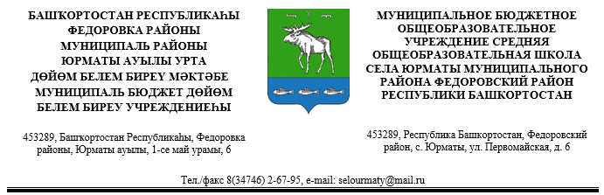
БОЙОРОК ПРИКАЗ
«___» __________ 2020 й. № «____» _________2020 г.

Об организации родительского контроля за организацией питания
обучающихся в МБОУ СОШ с.Юрматы

В целях улучшения качества питания обучающихся в МБОУ СОШ с.Юрматы, повышения эффективности системы контроля качества питания обучающихся, руководствуясь Федеральным законом от 29.12.2012 г. №273-Ф3 «Об образовании в Российской Федерации», Методическими рекомендациями МР 2.4.0180-20 "Родительский контроль за организацией питания детей в общеобразовательных организациях", утверждёнными Федеральной службой по надзору в сфере защиты прав потребителей и благополучия человека от 18.05.2020 года,
ПРИКАЗЫВАЮ:
1. Назначить ответственным за организацию родительского контроля за организацией питания обучающихся в МБОУ СОШ с.Юрматы заместителя директора по ВР Максютову Р.Р.
2. Утвердить «Положение о родительском контроле за организацией питания обучающихся в МБОУ СОШ с.Юрматы (далее - Положение) (приложение 1).
3. Ответственной за ведение сайта Рахимгуловой Р.Р. разместить Положение на официальном сайте школы.
4. Утвердить состав комиссии родительского контроля за организацией питания обучающихся в МБОУ СОШ с.Юрматы (приложение 2).
5. Утвердить ежегодный план-график мероприятий родительского контроля за организацией питания обучающихся в МБОУ СОШ с.Юрматы (приложение 3).
6. Контроль за исполнением настоящего приказа оставляю за собой.
Директор школы: ___________Р.Г.Тимербулатова
С приказом ознакомлены: ________Р.Р.Максютова
_________Р.Р.Рахимгулова
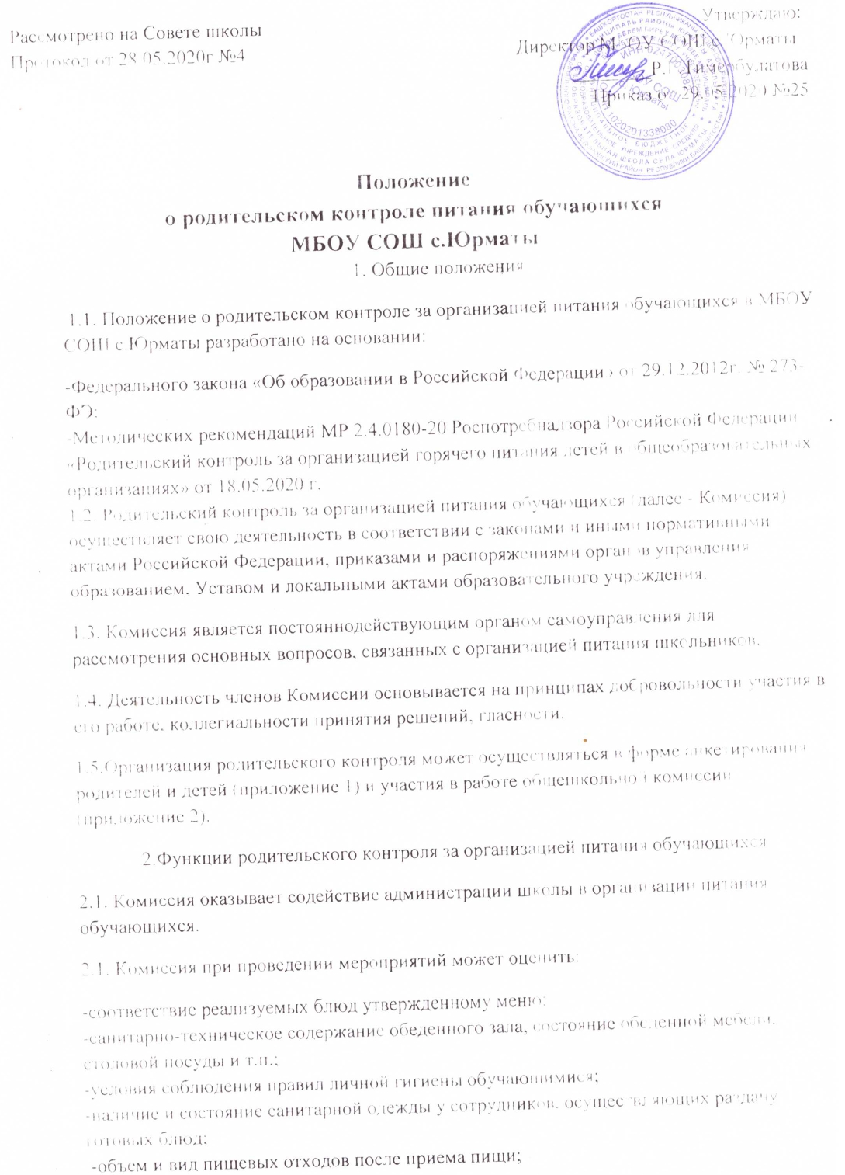

Приложение 1

Рассмотрено на Совете школы Утверждаю:
Протокол от 28.05.2020г №4 Директор МБОУ СОШ с.Юрматы
________Р.Г.Тимербулатова
Приказ от 29.05.2020 №25

Положение
о родительском контроле питания обучающихся
МБОУ СОШ с.Юрматы
1. Общие положения
1.1. Положение о родительском контроле за организацией питания обучающихся в МБОУ СОШ с.Юрматы разработано на основании:
-Федерального закона «Об образовании в Российской Федерации» от 29.12.2012г. № 273-ФЭ;
-Методических рекомендаций МР 2.4.0180-20 Роспотребнадзора Российской Федерации «Родительский контроль за организацией горячего питания детей в общеобразовательных организациях» от 18.05.2020 г.
1.2. Родительский контроль за организацией питания обучающихся (далее - Комиссия) осуществляет свою деятельность в соответствии с законами и иными нормативными актами Российской Федерации, приказами и распоряжениями органов управления образованием, Уставом и локальными актами образовательного учреждения.
1.3. Комиссия является постояннодействующим органом самоуправления для рассмотрения основных вопросов, связанных с организацией питания школьников.
1.4. Деятельность членов Комиссии основывается на принципах добровольности участия в его работе, коллегиальности принятия решений, гласности.
1.5.Организация родительского контроля может осуществляться в форме анкетирования родителей и детей (приложение 1) и участия в работе общешкольной комиссии (приложение 2).
2.Функции родительского контроля за организацией питания обучающихся
2.1. Комиссия оказывает содействие администрации школы в организации питания обучающихся.
2.1. Комиссия при проведении мероприятий может оценить:
-соответствие реализуемых блюд утвержденному меню;
-санитарно-техническое содержание обеденного зала, состояние обеденной мебели, столовой посуды и т.п.;
-условия соблюдения правил личной гигиены обучающимися;
-наличие и состояние санитарной одежды у сотрудников, осуществляющих раздачу готовых блюд;
-объем и вид пищевых отходов после приема пищи;
-наличие лабораторно-инструментальных исследований качества и безопасности поступающей пищевой продукции и готовых блюд;
-вкусовые предпочтения детей, удовлетворенность ассортиментом и качеством потребляемых блюд по результатам выборочного опроса детей с согласия их родителей или иных законных представителей;
-информирование родителей и детей о здоровом питании.

3.Права и ответственность родительского контроля за организацией питания обучающихся
Для осуществления возложенных функций Комиссии предоставлены следующие права: 3.1. Контролировать в школе организацию и качество питания обучающихся;
3.2.Получать от повара информацию по организации питания, качеству приготовляемых блюд и соблюдению санитарно-гигиенических норм;
3 3. Проводить проверку работы школьной столовой не в полном составе, но в присутствии не менее трёх человек на момент проверки;
3.4. Изменять график проверки, если причина объективна;
3.5. Вносить предложения и рекомендаций по улучшению качества питания обучающихся;
3.6. Оказывать содействие администрации школы в проведении просветительской работы среди обучающихся и их родителей (законных представителей) по вопросам рационального питания, организации питания.

4. Организация деятельности родительского контроля за организацией питания обучающихся
4.1 .Состав Комиссии утверждается приказом директора школы на каждый учебный год. В состав Комиссии входят 2 представителя администрации (учителя), 3 члена родительского комитета школы/родителя (по представлению родительского комитета школы). Полномочия комиссии начинаются с момента подписания соответствующего приказа.
4.2.Члены Комиссии из своего состава выбирают председателя.
4.3. Состав и порядок работы Комиссии доводится до сведения работников школьной столовой, педагогического коллектива, обучающихся и родителей.
4.4. Работа Комиссии осуществляется в соответствии с планом-графиком контроля по организации качественного питания школьников, согласованным с администрацией школы.
4.5. О результатах работы Комиссия информирует администрацию школы и родительские комитеты.
4.6. Результаты проверок и меры, принятые по устранению недостатков, оформляются актами и рассматриваются на заседаниях комиссии с приглашением заинтересованных лиц.
4.7. Один раз в четверть Комиссия знакомит директора школы с результатами деятельности и один раз в полугодие - Совет школы.
4.8. По итогам календарного года Комиссия готовит аналитическую справку для отчёта по самообследованию школы.
4.9. Заседание Комиссии проводятся по мере необходимости, но не реже одного раза в четверть и считается правомочным, если на нём присутствует не менее 2/3 ее членов.
4.10. Решение Комиссии принимается большинством голосов из числа присутствующих членов путём открытого голосования и оформляется протоколом.
6. Документация Комиссии
6.1 . Заседания Комиссии оформляются протоколом. Протоколы подписываются председателем.
6.2. Тетрадь протоколов заседаний Комиссии хранится у директора школы.

7. Заключительные положения
7.1. Настоящее Положение вступает в силу с момента утверждения и действует до внесения в него в установленном порядке изменений или замены новым.
7.2. Настоящее Положение обязательно для исполнения всеми членами Комиссии.
7.3. Текст настоящего Положения размещается в сети Интернет на официальном сайте Учреждения.

Приложение 2
к приказу №25от 29.05.2020 года

Состав комиссии родительского контроля
за организацией питания
в МБОУ СОШ с.Юрматы

№ п/п | ФИО | Должность
 | Максютова Р.Р. | Замдиректора по ВР
 | Тимербулатова А.Ю. | Учитель нач. классов
 | Ихсанова Д.Д. | Член родительского комитета
 | Дашкина А.А. | Член родительского комитета
 | Мустафина Г.М. | Член родительского комитета

Приложение 3
к приказу № 25 от 29.05.2020 года

План-график ежегодных мероприятий
родительского контроля за организацией питания обучающихся
в МБОУ СОШ с.Юрматы

№ п/п | Мероприятия | Сроки
1. | Проверка меню. Проверка готовности столовой и пищеблока. | Сентябрь
2. | Проверка целевого использования продуктов питания и готовой продукции. | В течение учебного года
3. | Проверка соответствия рациона питания согласно утвержденному меню. | В течение учебного года
4. | Организация просветительской работы. | Октябрь, апрель
5. | Анкетирование учащихся и их родителей по питанию. | Октябрь, январь
6. | Организация просветительской работы. | В течение учебного года
7. | Проверка табелей питания | течение учебного года

